Guía de la pel·lícula
El cinema entès com un art que ens afecta, que ens emociona, que ens fa pensar, que ens porta al diàleg, que ens pot fer més bones persones...

El cinema entès com un art que il·lumina la nostra raó i mobilitza les nostres emocions.

El cinema entès com un art que ens permet fer un viatge, un viatge-ficció on podem aprendre coses meravelloses, on podem explorar, trobar, entendre, descobrir vides, histories, gestos, idees, testimonis, que ens canvien la vida.

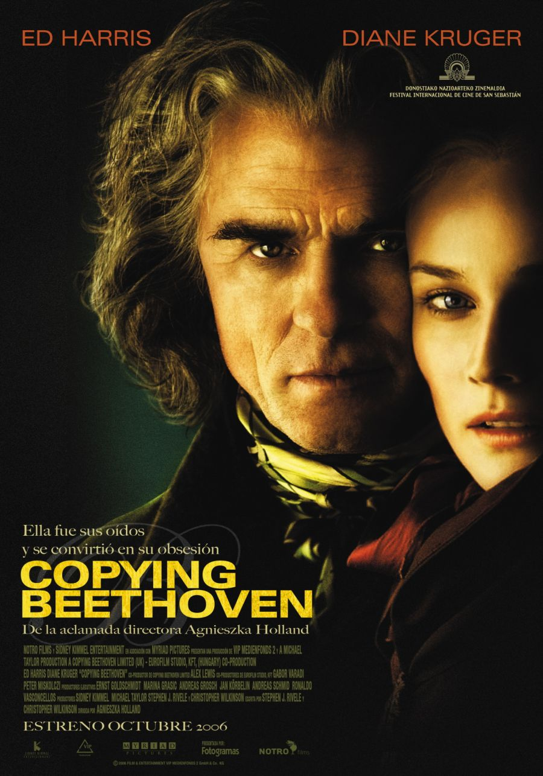

Si el cinema només és passar una bona estona ja no és un art

Parròquia santa Maria de Cardedeu

Copying Beethoven
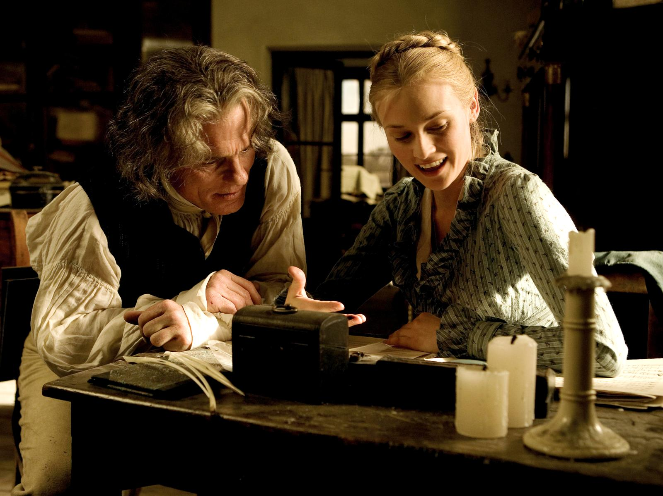

1.Ficha técnica
Título original: Copying Beethoven
Director: Agnieszka Holland
Intépretes: Ed Harris, Diane Kruger, Nicholas Jones, Joe Anderson, Matthew Goode
País: EE.UU – Gran Bretaña – Hungría
Año: 2006
Duración: 104 m.
Género: Drama de época. Biográfico.

2.Sinopsis
Anna Holtz, de 23 años, es una aspirante a compositora con pocos medios que intenta encontrar inspiración y prosperar en la capital mundial de la música, Viena. Anna, que estudia en el conservatorio de música, se las ingenia para conseguir una oportunidad de trabajar junto al mayor y más voluble artista vivo: Beethoven.

Cuando, improvisadamente, el escéptico Beethoven la pone a prueba, Anna demuestra sus dotes y su especial valía para la música. El maestro decide aceptarla como copista, lo que da comienzo a una extraordinaria relación que cambiará la vida de ambos.

Copying Beethoven se centra en los últimos días de la vida de Beethoven: un periodo turbulento en el que su lucha contra la sordera, la soledad y los traumas familiares le inspiraron profundamente para su Novena Sinfonía que pude considerarse la más grandiosa jamás compuesta.

3.¿Porqué “Copying Beethoven” es una película vocacional?
Pocas veces se puede apreciar en una película una mezcla de poesía, música, buen cine y espiritualidad. Esto es lo que pasa con Copying Beethoven, una gran película totalmente vocacional y con una apertura a la dimensión transcendente de la persona que es difícil encontrar en las propuestas del cine de hoy; porque como nos dice Julio Rodríguez Chico, la película versa sobre “la música como lenguaje del alma, y el silencio como una realidad interior que permite al espíritu cantar y alcanzar la libertad”. En esta línea el mismo Ed Harris afirma que se trata de un proyecto que “intenta imaginar de dónde sale, espiritual e intelectualmente, la música de Beethoven”.

Beethoven es un genio de la música que experimenta al final de su vida la decadencia y casi el desprecio de los otros. Se ha convertido en una persona difícil y temperamental, con un carácter muy complicado para los demás. Su sordera física parece que le lleva a tener un “alma sorda” a los sentimientos de los demás. En estas circunstancias, Beethoven se encuentra finalizando a contrareloj su novena sinfonía con la intención de cerrar una etapa en la historia de la música para abrir nuevas tendencias insospechadas.
Lo curioso de Beethoven es la relación que tiene con Dios llena de altibajos, de luces y sombras. Siente realmente que ha llevado a cabo su vocación de músico que le hace estar cerca de Dios. En una coversación que tiene con Anna, define su misión con estas palabras: “Las vibraciones en el aire son el aliento divino hablando con alma de hombre. La música es el lenguaje de Dios. Los músicos estamos tan cerca de Dios como es capaz de estarlo un hombre. Oímos su voz. Leemos sus labios. Damos a luz a los hijos de Dios para su alabanza. Eso es lo que somos los músicos, Anna. Y si no somos eso no somos nada”. Sin embargo también se enfrenta a Dios y le protesta por su sordera. No comprende que Dios le haya dado una misión a la vez que una gran limitación para llevarla a cabo.
En definitiva como nos dice J.Rodríguez Chico: “Nuestro protagonista se nos presenta como alguien a quien el silencio permitió escuchar lo divino y lo humano, realidades espirituales en sintonía con el talento artístico y el espíritu de la época que quedan muy bien reflejadas en la cinta”.
Anna es una joven también apasioanda por la música, que ve en la posibilidad de trabajar con el Maestro, la oportunidad de su vida dada por Dios. Aunque en un primer momento no recibe más que recriminaciones por parte de Beethoven, sobre todo por ser mujer, ella no pierde el ánimo, sigue con su trabajo, sus propias composciones e incluso se atreve a corregir al genio. Anna se tiene que enfretar también a los reproches de su tia monja que ve en sus deseos los típicos sueños de chicas jóvenes. No lo tendrá tampoco fácil con su novio, sobre todo cuando después del encontronazo con Beethoven le prohibirá seguir con él. Aunque Anna obedece en un primer momento, no podrá resisitr la atracción de la música, de su propia música.
Beethoven y Anna, genio y admiradora, están obligados a trabajar juntos. Y esta relación hará que los personajes evolucionen gracias a un guión muy bien construido, pues no se cae en el error de hacer que los personajes se enamoren, sino que su relación tiene rasgos que podríamos llamar transcendentes. Beethoven va recuperando la sensibilidad y delicadeza que habían desaparecido de su vida. Además, va descubriendo en Anna un ángel enviado por Dios, de tal modo que se irá dejando ayudar y guiar. Llega a necesitar tanto de ella que después de haberla ofendido gravemente, irá a pedirle perdón de rodillas. Todo ello hace que Beethoven llegue a morir en paz y libre.
Juan Orellana declara que “Anna se convierte en la catalizadora de la historia. Su honesta mirada y sensibilidad artística sacan de la soledad al compositor que ve en ella a un ángel enviado por Dios. Entre ellos surge un relación íntima, nunca carnal, como la que existe entre dos almas gemelas que comparten vocación y pasión por la música”.
Anna, que venera a Beethoven pero sigue siendo estudiante de composición, continúa creando algunas obras personales. No es fácil para ella, sobre todo cuando es ridiculizada. Pasa por la crisis de “tener un don sin vocación”. El error de Anna es que venera tanto a Beethoven que termina por copiarle, pero sólo hasta un punto. El genio está componiendo una fuga para cruzar el puente de la música del futuro. Recibe el rechazo de todos e incluso la incomprensión de Anna, que no es capaz de seguir a su maestro tan lejos. Y a esto le invita Beethoven a Anna, a ir más alla en la música para ser libre. La última imágen del film es sugerente en este sentido. Ella también ha hecho su proceso de descubrimiento de un don recibido de Dios. Su vocación es ser la secretaria de Dios.
Julio Rodríguez Chico piensa que “La directora busca adentrarse en una mente que sólo oye la música que lleva dentro, en alguien que ha librado una lucha por alcanzar la libertad interior y dejar al espíritu que se desborde sin imposiciones ni restricciones de época; la conciencia de poseer un don para dialogar con las almas y sentarse a charlar con Dios de tú a tú, le convierten en un genio, en un ser duro y arrogante en ciertos momentos, delicado y humilde en otros, y siempre de carácter fuerte y exigente. Su vida –y la película- se transforma en una nueva odisea de quien busca encontrarse a sí mismo y traducir sus sentimientos en notas musicales que hablen de inquietudes y arranques de ira, temores y fugas, deseos de amor y de autenticidad. Es el mismo viaje interior que debe recorrer Anna, una joven de 23 años que llega con deseos de triunfa y que termina encontrando su sentido de la existencia”.
Almudena Muñoz Pérez nos cuenta que: “Más que una película de Beethoven, Holland nos dedica un discurso sobre las dobleces del genio, resueltas con magníficas contraposiciones musicales, sobre la esencia de la música y sobre la inspiración religiosa que exalta y perturba a un hombre católico” “Holland teje sin dejar muchos puntos sueltos los tres grandes pilares de su película: él, ella y el tercero en discordia, la música, unidos con ejemplar soltura en la escena central sobre el concierto de la Novena sinfonía, cuando a través de gestos los tres vértices se funden sin tocarse”.
Copying Beethoven nos permite trabajar temas vocacionales como: los dones recibidos de Dios, la misión, el silencio…

4.Materiales para trabajar la película.

4.1.Ver y Annalizar
- ¿Cómo se nos presenta Beethoven al comienzo del film? ¿Cómo evoluciona? ¿Por qué cambia?
- ¿Qué relación tiene Anna con Beethoven? ¿En qué le ayuda o perjudica esa relación? ¿Qué le ha aportado al final?
- Tanto Beethoven como Anna se sienten llamados por Dios y agraciados con el don de la música. ¿Cuál es la misión que tienen que llevar a cabo en su vida?
- ¿Qué relación tiene Beethoven con Dios? ¿Cómo es su fe?

4.2.Nos interpela
- ¿Qué es para tí la música? ¿Escuchas distintos tipos de música según tu estado de ánimo?
- ¿De qué manera la música te ayuda o te sirve para rezar? Comentar algún canto religioso que se recuerde de manera especial; si conocen el gregoriano o los cantos de Taizè y su utilización en la liturgia.
- ¿Qué don consideras que Dios te ha reglado de manera especial? ¿Para qué te lo ha dado?
- ¿Qué importancia o lugar tiene el silencio en tu vida? ¿Buscas momentos de silencio? ¿Lo detestas? ¿Por qué?
- ¿Con quién hablas de tus cosas más íntimas y personales? ¿Habláis también de Dios?

4.3.Oramos
Tot el contingut d’aquesta fitxa i el desenvolupament d’aquest apartat de pregaria el podeu trobar a www.cineyvocacion.org / Materials de Carlos Comendador
- Porque el Poderoso, cuyo nombre es Santo ha hecho en mí maravillas.(José Luis Martín Descalzo)
- Miedo al Sí (Michel Quoist)

